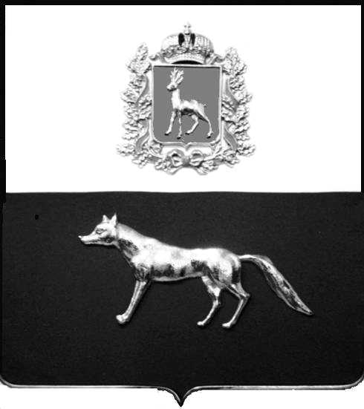

Администрация
муниципального района Сергиевский
Самарской области
ПОСТАНОВЛЕНИЕ
«__» ____2023 г.
№ __________
ПРОЕКТ

О выявлении правообладателя ранее учтенного объекта недвижимости, жилого дома с кадастровым номером 63:31:0106002:160 по адресу: Самарская область, Сергиевский район, п. Кутузовский, ул.Центральная, д.48

В соответствии с Федеральным законом от 06.10.2003 № 131-ФЗ «Об общих принципах организации местного самоуправления в Российской Федерации», с Федеральным Законом от 30.12.2020 №518-ФЗ «О внесении изменений в отдельные законодательные акты Российской Федерации», со статьёй 69.1 Федерального Закона от 13.07.2015 года №218-ФЗ «О государственной регистрации недвижимости», руководствуясь Уставом муниципального района Сергиевский, на основании акта осмотра объекта недвижимого имущества №70 от 23.06.2023 г. 10 ч. 30 мин., Администрация муниципального района Сергиевский

П О С Т А Н О В Л Я ЕТ:

1.В отношении ранее учтенного объекта недвижимости кадастровый номер 63:31:0106002:160,площадь 24,5 кв.м. по адресу: Самарская область, Сергиевский район, п. Кутузовский, ул.Центральная, д.48 выявлен правообладатель:
- гр. РФ Осипов Юрий Николаевич, 29.09.1955 г.р. место рождения г. Новокуйбышевск Куйбышевской области, паспорт гр. РФ серия 36 13 № 758748 выдан отделением УФМС России по Самарской области в Сергиевском районе от 07.11.2013 г., код подразделения 630-046; СНИЛС: 015-768-860 82, адрес регистрации по месту пребывания: Самарская область, Сергиевский район, ул. Полевая, д.6, кв.9

2.Право собственности подтверждается Решением Сергиевского районного суда Самарской области от 15 января 2015 г.
3.Направить данное постановление в Управление Федеральной службы государственной регистрации, кадастра и картографии по Самарской области.
4. Контроль за выполнением настоящего постановления оставляю за собой

Глава муниципального района
Сергиевский А.И.Екамасов

Проект решения получил:
_________________________ ______________________________
[Подпись] [Ф. И. О.]

Примечание: в течение тридцати дней со дня получения проекта решения выявленный правообладатель вправе направить возражения относительно сведений о правообладателе по адресу:
Самарская область, Сергиевский район, п.Кутузовский , ул. Центральная, д.26, этаж 1, кабинет 1 или по тел 8(84655)42122, 89276536486.

